CAPITULO 2

2. EJECUCION EXPERIMENTAL DE LA SOLDADURA

HUMEDA

La parte experimental de este trabajo se convirtió en la complementación de aquella información teórica recabada a lo largo de toda el tiempo que duró la investigación. Es importante hacer un paréntesis en esta parte del presente estudio para dar a conocer al lector que se necesitó de la colaboración de algunas personas relacionadas al campo de la soladura y el buceo para llevar a cabo las prácticas de soldadura húmeda, así como también de algunos equipos que mencionaremos más adelante

Fue necesario entonces realizar dos prácticas finales, previo a ellas se hicieron una serie de inmersiones para poder comprender de mejor forma el comportamiento del arco de soldadura en este medio, así como también para entender el efecto de las variables presentes en la soldadura húmeda (amperaje, voltaje, profundidad, visibilidad, habilidad del buzo soldador etc.), indudablemente que la destreza del Buzo/soldador juega un papel preponderante en la experiencia. Se procederá entonces a realizar una primera práctica en piscina y luego de esta se realizará otra en taller bajo ciertas condiciones que nos permitan establecer una comparación entre ambas.

Como anteriormente se indicó, la práctica en piscina requirió de una preparación previa donde se presentaron algunos inconvenientes que llevaron a realizar modificaciones en la manera como inicialmente se pensaba trabajar, los mismos que serán mencionados más adelante. Para ayudar a la comodidad del buzo/soldador se diseñó un posicionador de probeta, el mismo que tendrá como función principal el posicionamiento seguro de la pieza bajo el agua y dar comodidad al soldador para la ejecución del trabajo; la experiencia consistirá en soldar seis probetas de 6 mm y 8 mm respectivamente. Luego se realizará una nueva práctica, esta vez en un taller con la idea de mejorar las condiciones que rodean al soldador, conservando el arco de soldadura bajo el agua, estas modificaciones nos permitirán más adelante establecer como afectaron estos cambios a los resultados obtenidos en ambas prácticas, lo que permitirá más adelante la elaboración de recomendaciones y conclusiones en este sentido.

Se procederá para esto al diseño y construcción de un recipiente de acero al carbono el mismo que contará en su interior y a sus extremos con unos topes que permitirán sostener a la probeta a soldar en su interior, de igual manera cuando este recipiente sea llenado con agua la probeta permanecerá sumergida .

Otro cambio que se realizará en esta práctica es que se añadirá sal al agua con la idea de simular las condiciones del agua de mar, esta modificación busca como finalidad mejorar la calidad de arco que se desarrolle en este trabajo.

Figura 2.1 Recipiente diseñado para la práctica en taller
A continuación se detallan los equipos y accesorios utilizados

2.1 Materiales a utilizar
    - Descripción de equipos
A continuación se describen aquellos equipos utilizados en piscina

- El traje utilizado para esta práctica es de neopreno, y de tipo húmedo. El mismo que permite la entrada de una pequeña cantidad de agua entre el traje y la piel, de tal manera que en un pequeño espacio de tiempo el agua adquiere la misma temperatura que la del cuerpo.
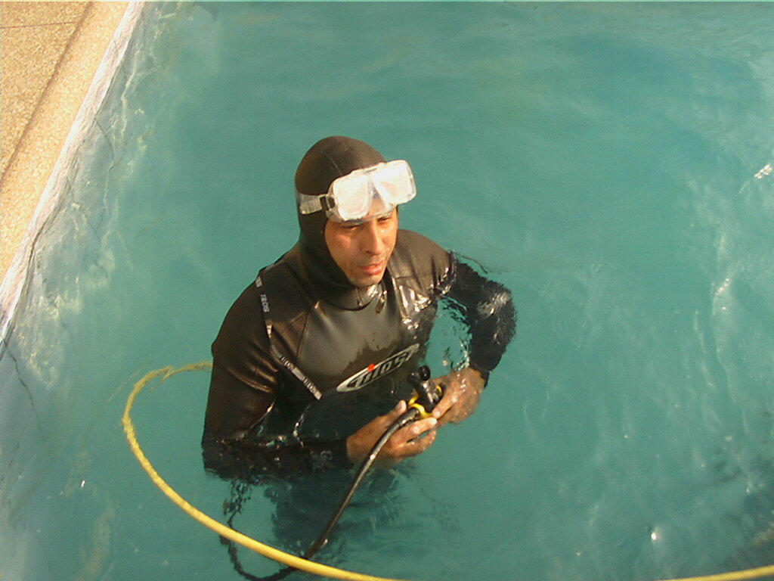
Figura 2.2 Traje de Buzo de Neopreno

- Además del visor, se montaron vidrios oscuros en su interior, aquí hay que puntualizar que aunque el soldador presentó problemas de una buena visión para poder hacer su trabajo, la protección visual provista por medio de vidrios oscuros de denominación DIN es importante, normalmente la protección mas utilizada para trabajos de soldadura van desde la numeración #10 hasta la #12, el número a elegir depende de algunos factores como la sensibilidad en los ojos, así como también de la radiación emitida por el arco de soldadura a utilizar. Sin embargo en las inmersiones previas realizadas anteriormente, el buzo mostró su inconformidad al trabajar con lentes muy oscuros de protección que salvaguardaba sus ojos, los cuales le impedían realizar un correcto trabajo. Se trabajó entonces con vidrios #7 y #8.

- Una máquina de soldar con tecnología marca Lincoln y el modelo es Invertec 350 Pro, la misma que es una fuente portable que puede llevar hasta el punto de trabajo una corriente DC entre 5 amperios hasta 425 amperios.

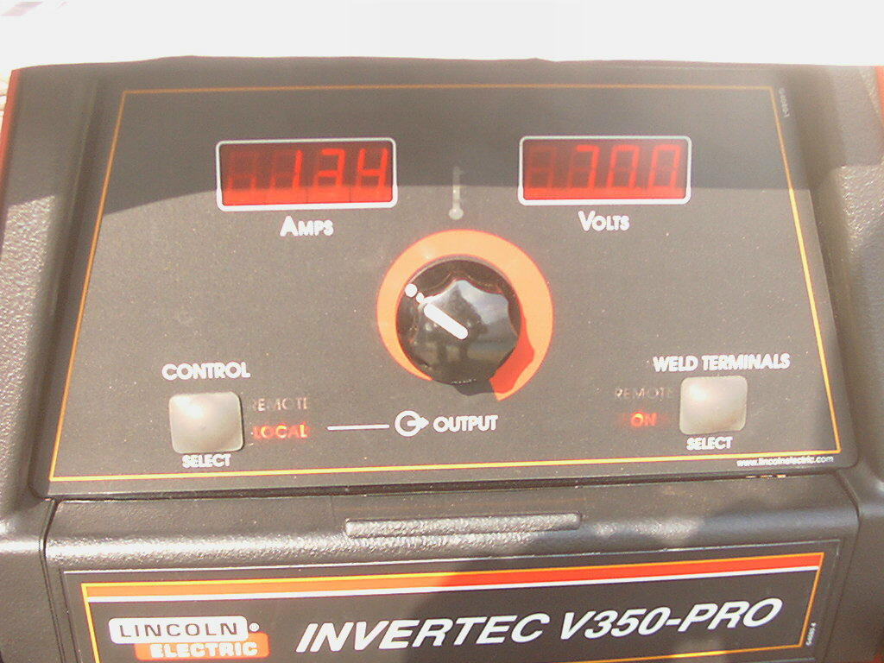
Figura 2.3 Máquina de soldar Lincoln

- Porta electrodos y pinza de tierra de característica de similares capacidad de trabajo hasta 500 amperios, así como también cables 2.0 para la conexión de los elementos antes mencionados.

- Se trabajó también con un interruptor de seguridad siempre requerido para este tipo de trabajo, con la finalidad de poder romper rápido el circuito en caso de una emergencia.
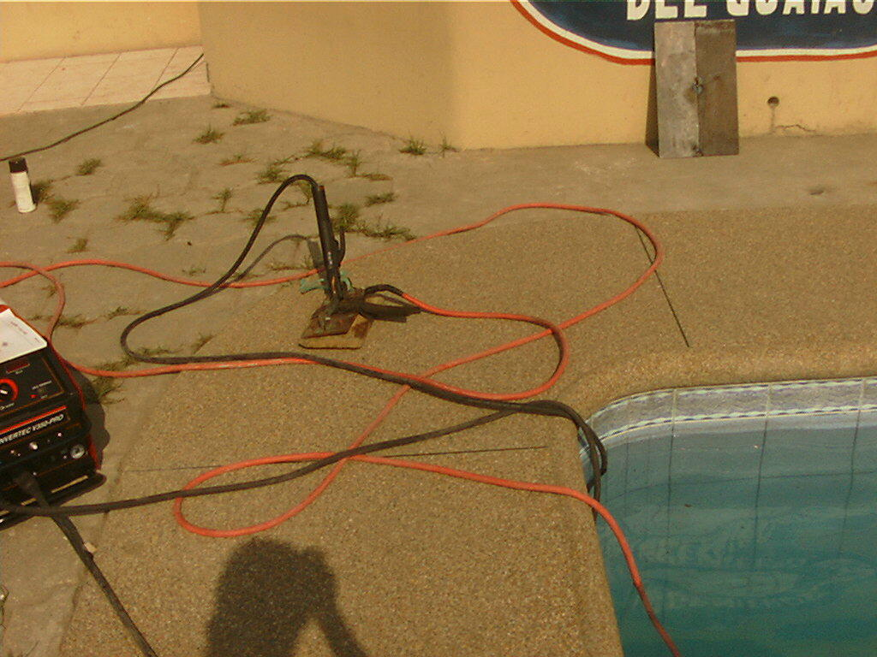
Figura 2.4 Interruptor de seguridad

- Un marcador de metal el mismo que nos ayudó señalar en cada probeta los parámetros con los que se había realizado la soldadura. Por otra parte también sirvió como una especie de guía en algunos casos donde el buzo/soldador manifestó dificultad en la visión para poder soldar la probeta en un medio como el agua y también debido a una abertura de raíz muy pequeña.

- Un compresor a gasolina que sirve como medio de abastecimiento de aire para el buzo. Marca: Kaiser, Procedencia: Alemania
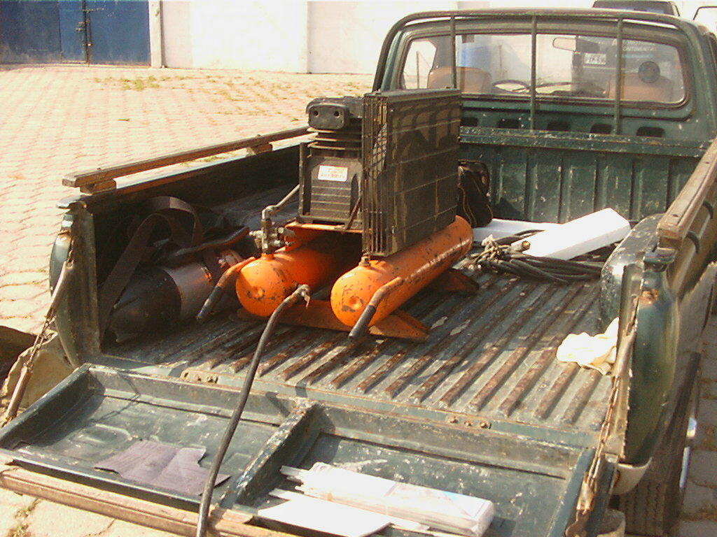
Figura 2.5 Compresor de Pistones

- Posicionado de probeta para piscina, este equipo está conformado por una base trípode con un eje vertical de aproximadamente 200 cm y un conjunto de bocines que ensamblan al eje vertical con otro transversal a él de 160 cm, permitiendo mover una pequeña base instalada sobre el eje horizontal de manera libre tanto a la derecha como a la izquierda y a favor y contra de las manecillas del reloj, así también el bocín en el eje vertical permite mover la base instalada hacia arriba o hacia abajo de acuerdo como lo que requiera el buzo, ambos bocines estén provisto de los respectivos pernos que permiten su ajuste una vez que la posición de la pequeña base es satisfactoria. La dimensión de esta base permite a su vez sujetar la placa de manera horizontal o vertical por medio de unos topes de sujeción que son apretados por 4 pernos distribuidos en cada esquina de la base.

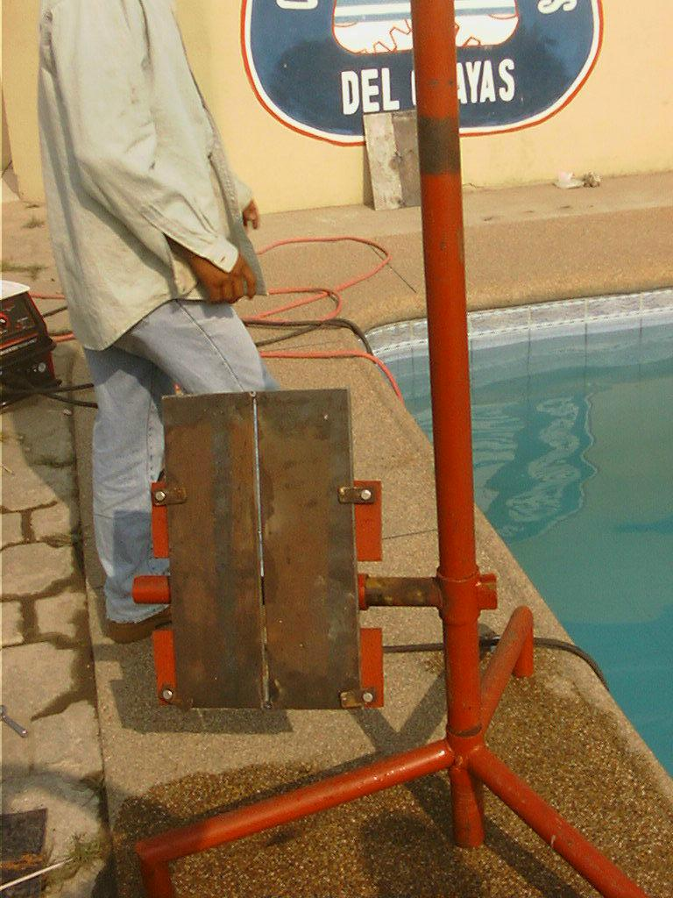
Figura 2.6 Posicionador de probeta para piscina

En la práctica de taller la misma máquina de soldar que aquélla usada en la piscina y adicionalmente con los accesorios y equipos detallados a continuación:

- Recipiente posicionador de probeta para taller, cuyas dimensiones son de 60 cmX 40 cm x 20 cm, el mismo que cuenta con unos topes en sus extremos para poder asentar la probeta a una altura de 15 cm con respecto a su base. A este recipiente previamente se le vierte agua, dejando la probeta sumergida a una profundidad máxima de 1 cm con respecto a la superficie.

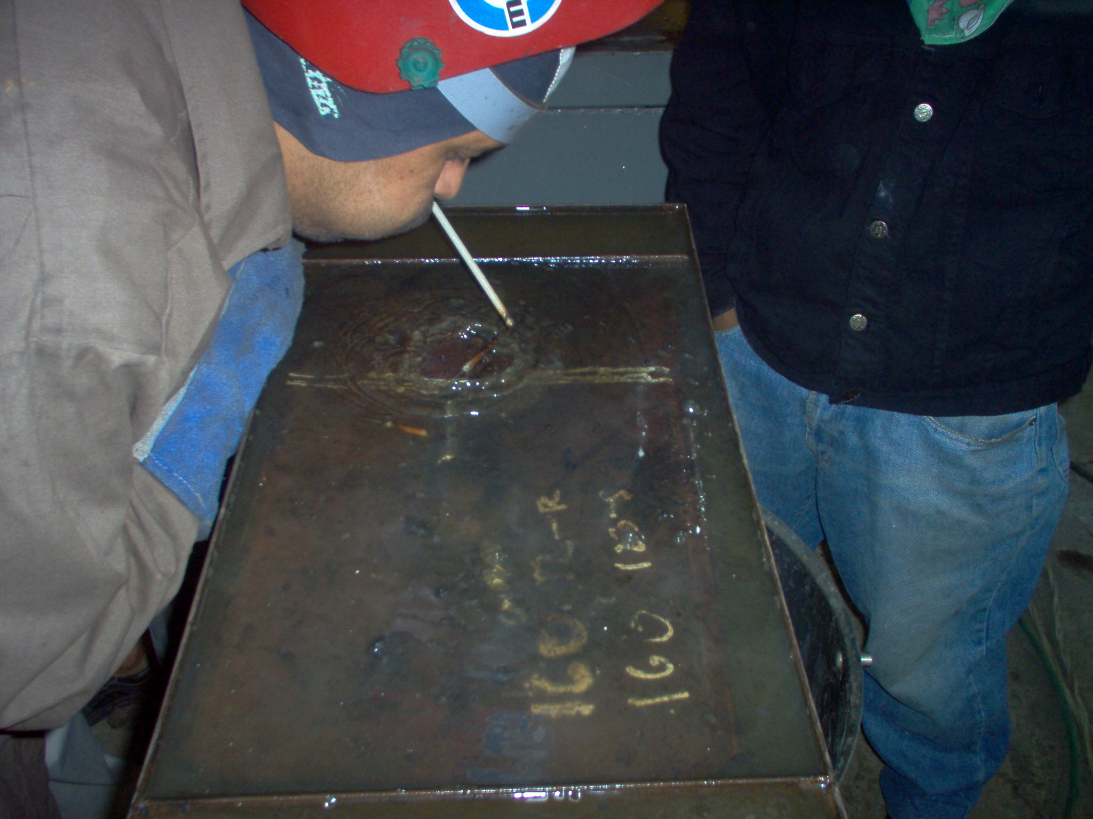
Figura 2.7: Recipiente posicionador de taller

- Fue necesario para protección del soldador el uso de una mascara de soldar, así como también de guantes.

- Fue necesario el uso de discos de corte y de desbaste que permitan hacer un adecuado bisel a la junta así como también el desbaste recomendado que permitan encontrar la raíz del condón cuando se trabajo con respaldo.

- Conociendo el comportamiento inestable del arco, en la práctica en piscina puede ser mejorado incrementándole el grado de salinidad al agua para incrementar su conductividad eléctrica. Se recurrió entonces a añadir sal al agua que contenía el recipiente.

2.1.2 Propiedades del material base
El material base es un acero de bajo carbono, el cual se escogió por poseer excelentes características de soldabilidad.

TABLA 5
SOLDABILIDAD DE LOS ACEROS
Designación Común | Contenido de Carbono | Soldabilidad
Hierro dulce o lingote | 0.03 % max | Excelente
Acero de bajo contenido de carbono | 0.15% max | Excelente
Acero dulce | 0.15%- 0.30% | Buena
Acero de mediano contenido de carbono | 0,30%-0.50% | Regular (se precisa precalentamiento y frecuentemente tratamiento térmico posterior a la soldadura)
Acero de alto contenido de carbono | 0.5%-1.0% | Mala ( difícil de soldar sin precalentamiento y adecuado tratamiento posterior)

De acuerdo a lo recomendado por el código AWS D3.6M se procedió entonces al análisis químico del material para conocer la composición porcentual de sus componentes. El resultado fue:

TABLA 6
COMPOSICIÓN QUÍMICA DEL MATERIAL BASE
Composición
Fe | C | Mn | Si | S
99.16% | 0.19% | 0.48% | 0.15% | 0.011%

Este análisis corresponde a un acero al carbono ASTM A 516, comúnmente utilizada en juntas soldadas que van a ser sometidas a presión, para temperaturas moderadas y bajas (Ref. 11)

TABLA 7
PROPIEDADES MECANICAS DEL METAL BASE
Resistencia a la fluencia (psi) | Resistencia máxima a la tracción (psi) | Elongación
30.0000 | 55.000 | 27%

2.1.3 Soldabilidad
La soldabilidad es una propiedad del material, la misma que establece una compatibilidad para ser soldado. Se considera que un material posee buena soldabilidad si se puede soldar sin dificultad, y no es necesario procedimientos costosos ni especiales para obtener similares propiedades que el metal base.

La soldabilidad varía según la composición química y las propiedades mecánicas del material que va ser soldado, es aquí donde el elemento carbono desempeña un importante papel, ya que a medida que aumenta el porcentaje de carbono en el acero, aumenta también la dureza del material, propiedad que es inversamente proporcional a la soldabilidad.

Sin embargo aunque el porcentaje de carbono en acero es suficiente como para tener una idea de la facilidad o dificultad con la que un material puede ser soldado, en algunos casos específicos es importante tomar en consideración los efectos de los otros elementos que componen el material, este concepto se lo expresa en términos de carbono equivalente (Ceq)

Usamos la fórmula para sacar el Ceq del material, el mismo que nos confirmará si el acero a trabajar posee excelente características de soldabilidad.

CE = C +Mn +0.05
6

Todos los elementos se encuentran en porcentaje a su peso en el material base. CE= 0.32%.

El carbono equivalente en la soldadura húmeda es importante ya que de acuerdo a la información consultada en diferentes medios, se ha comprobado que es posible realizar juntas soldadas sin mayor riesgo a la fisura en materiales base con un carbono equivalente menor a 0,40%.

2.1.4 Material de aporte
El electrodo utilizado es marca Hydroweld, el mismo que fue desarrollado por Hydroweld FS TM empresa líder en Europa en la manufacturación de electrodos para soldadura húmeda. El diámetro de este es de 3.25 mm x 350 mm de largo. A continuación algunas propiedades del material depositado proporcionado por el fabricante.

Propiedades
Resistencia a la Tracción: 510 N/mm²
Resistencia a la Fluencia. 460 N/mm²
Elongación: 17%
Dureza: 175 Hv

Composición del material depositado:
Carbono C: 0.1%
Manganeso Mn: 0.5%
Silicio Si: 0.43%
Fósforo P: 0.015%
Molibdeno Mo: 0.01%
Azufre S : 0.008%

